■スタッフブログ原稿項目
---------------------------------------------------------
(ブログタイトル)
アミソーが製作した自社の「表札」 の紹介
---------------------------------------------------------
こんにちは。アミソーの現場でレーザー加工機やNCの担当をしているスタッフの大塚泰仁です。今回は6年前に当社の社屋を竣工した際につくった「表札」を、製作担当した私からご紹介します。

「表札」の基本情報
◎製品名 表札
◎製品写真
・寸法 1100×210mm
・材質 SUSφ8

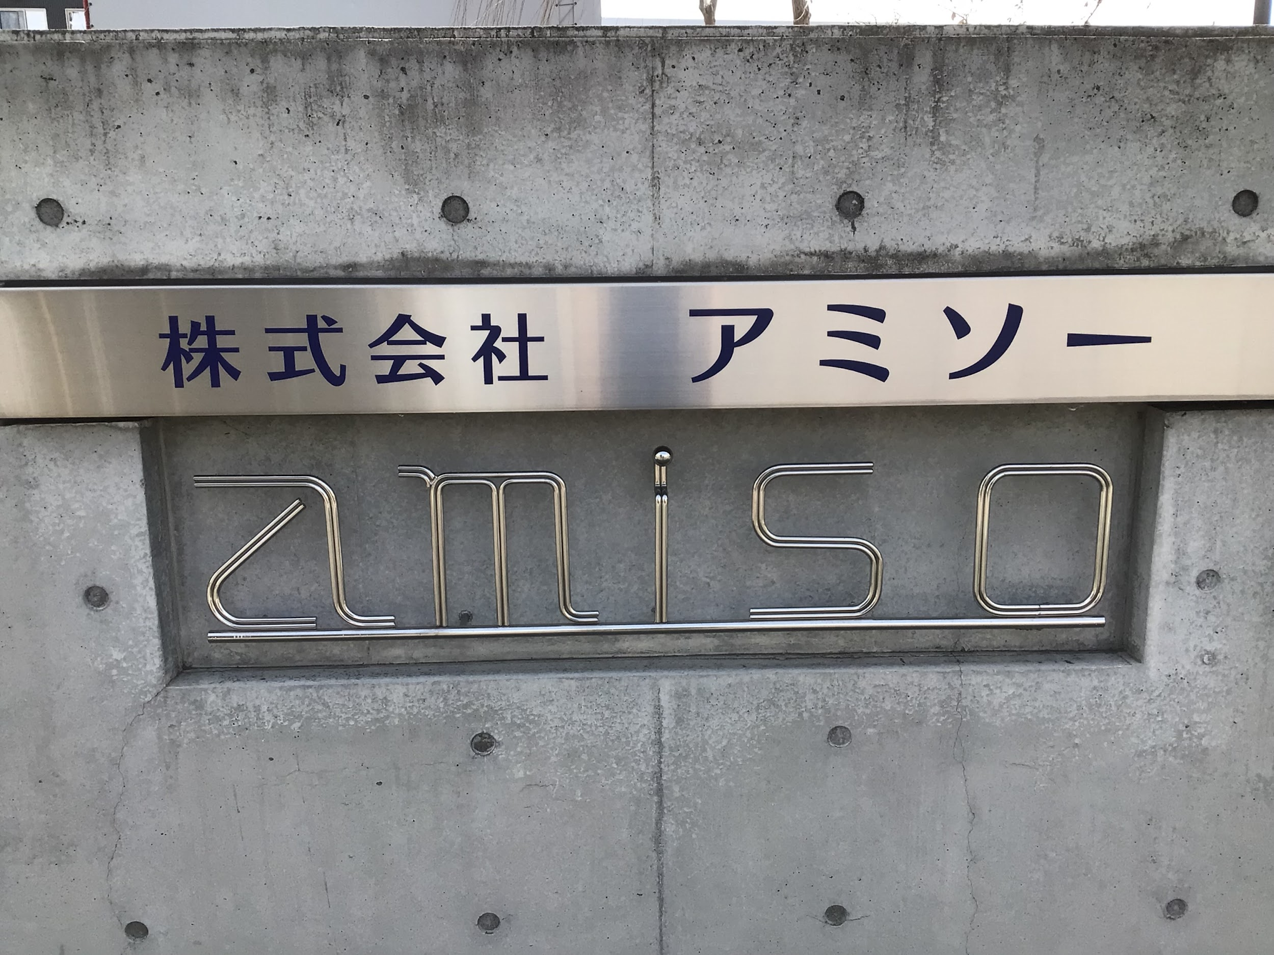
「表札」は、どのように製作を進めたのか。
2016年、現在の日進市に新社屋を建築することになった際、社長から当社のかんばんとなるような表札をつくり、道路に面したところの門柱にはめ込むというアイディアが出されました。

そして、当社は丸棒を扱う会社なので、丸棒を使ったものでぜひアピールしたいという話になりました。当時私は丸棒の曲げ機を使い始めたばかりでしたが、なんとその製作依頼が舞い込みました。

そのころ、まだアミソーという社名を改名したばかりだったので、社長はどんなロゴにしていくかというところも随分悩まれたようです。ロゴが決まってからは、私の番です。NCの３Dベンディングマシンを使用し、ロゴの曲げを忠実に再現するための試行錯誤が始まりました。当時はまだ経験も浅く、失敗もありましたが、納得のいくまでがんばりました。

「表札」で、こだわった点、苦労した点とは?
当社のかんばんとなるということで、私ははりきりました。
SUSφ8は、普段から使い慣れている材料ではなかったので、美しいR加工にするにはずいぶん苦労しました。また、2本重ねにしているので、隙間がないようにするのも大変でした。特に「i」の文字をどう表現するのか難しく、さんざん考えた挙句、立体構造として点を球にして表現することにしました。

私の担当は曲げるところまででした。そのあとは溶接して、電解研磨をして完成に至りました。曲げた後の工程には関与していなかったので、他のメンバーがしてくれた仕事があってこその完成です。引越しの際、初めて目にしたときは感動しました。

当社の顔である表札の製作にあたることができたのは貴重な体験で、皆さんから素敵な表札だとほめられるたびに、喜びを感じます。もちろん、最初の発案者である社長は大喜びしています。
この仕事は実際にお客様に届ける製品ではありません。でも、少し遊び心のある仕事に携われることも喜び・楽しみのひとつかもしれません。

このごろは、一戸建てでも店舗でも、アルミ板をくりぬいた表札が流行っています。丸棒でのハイセンスな表札もいかがでしょうか。汚れがつかずいつまでもピカピカです。

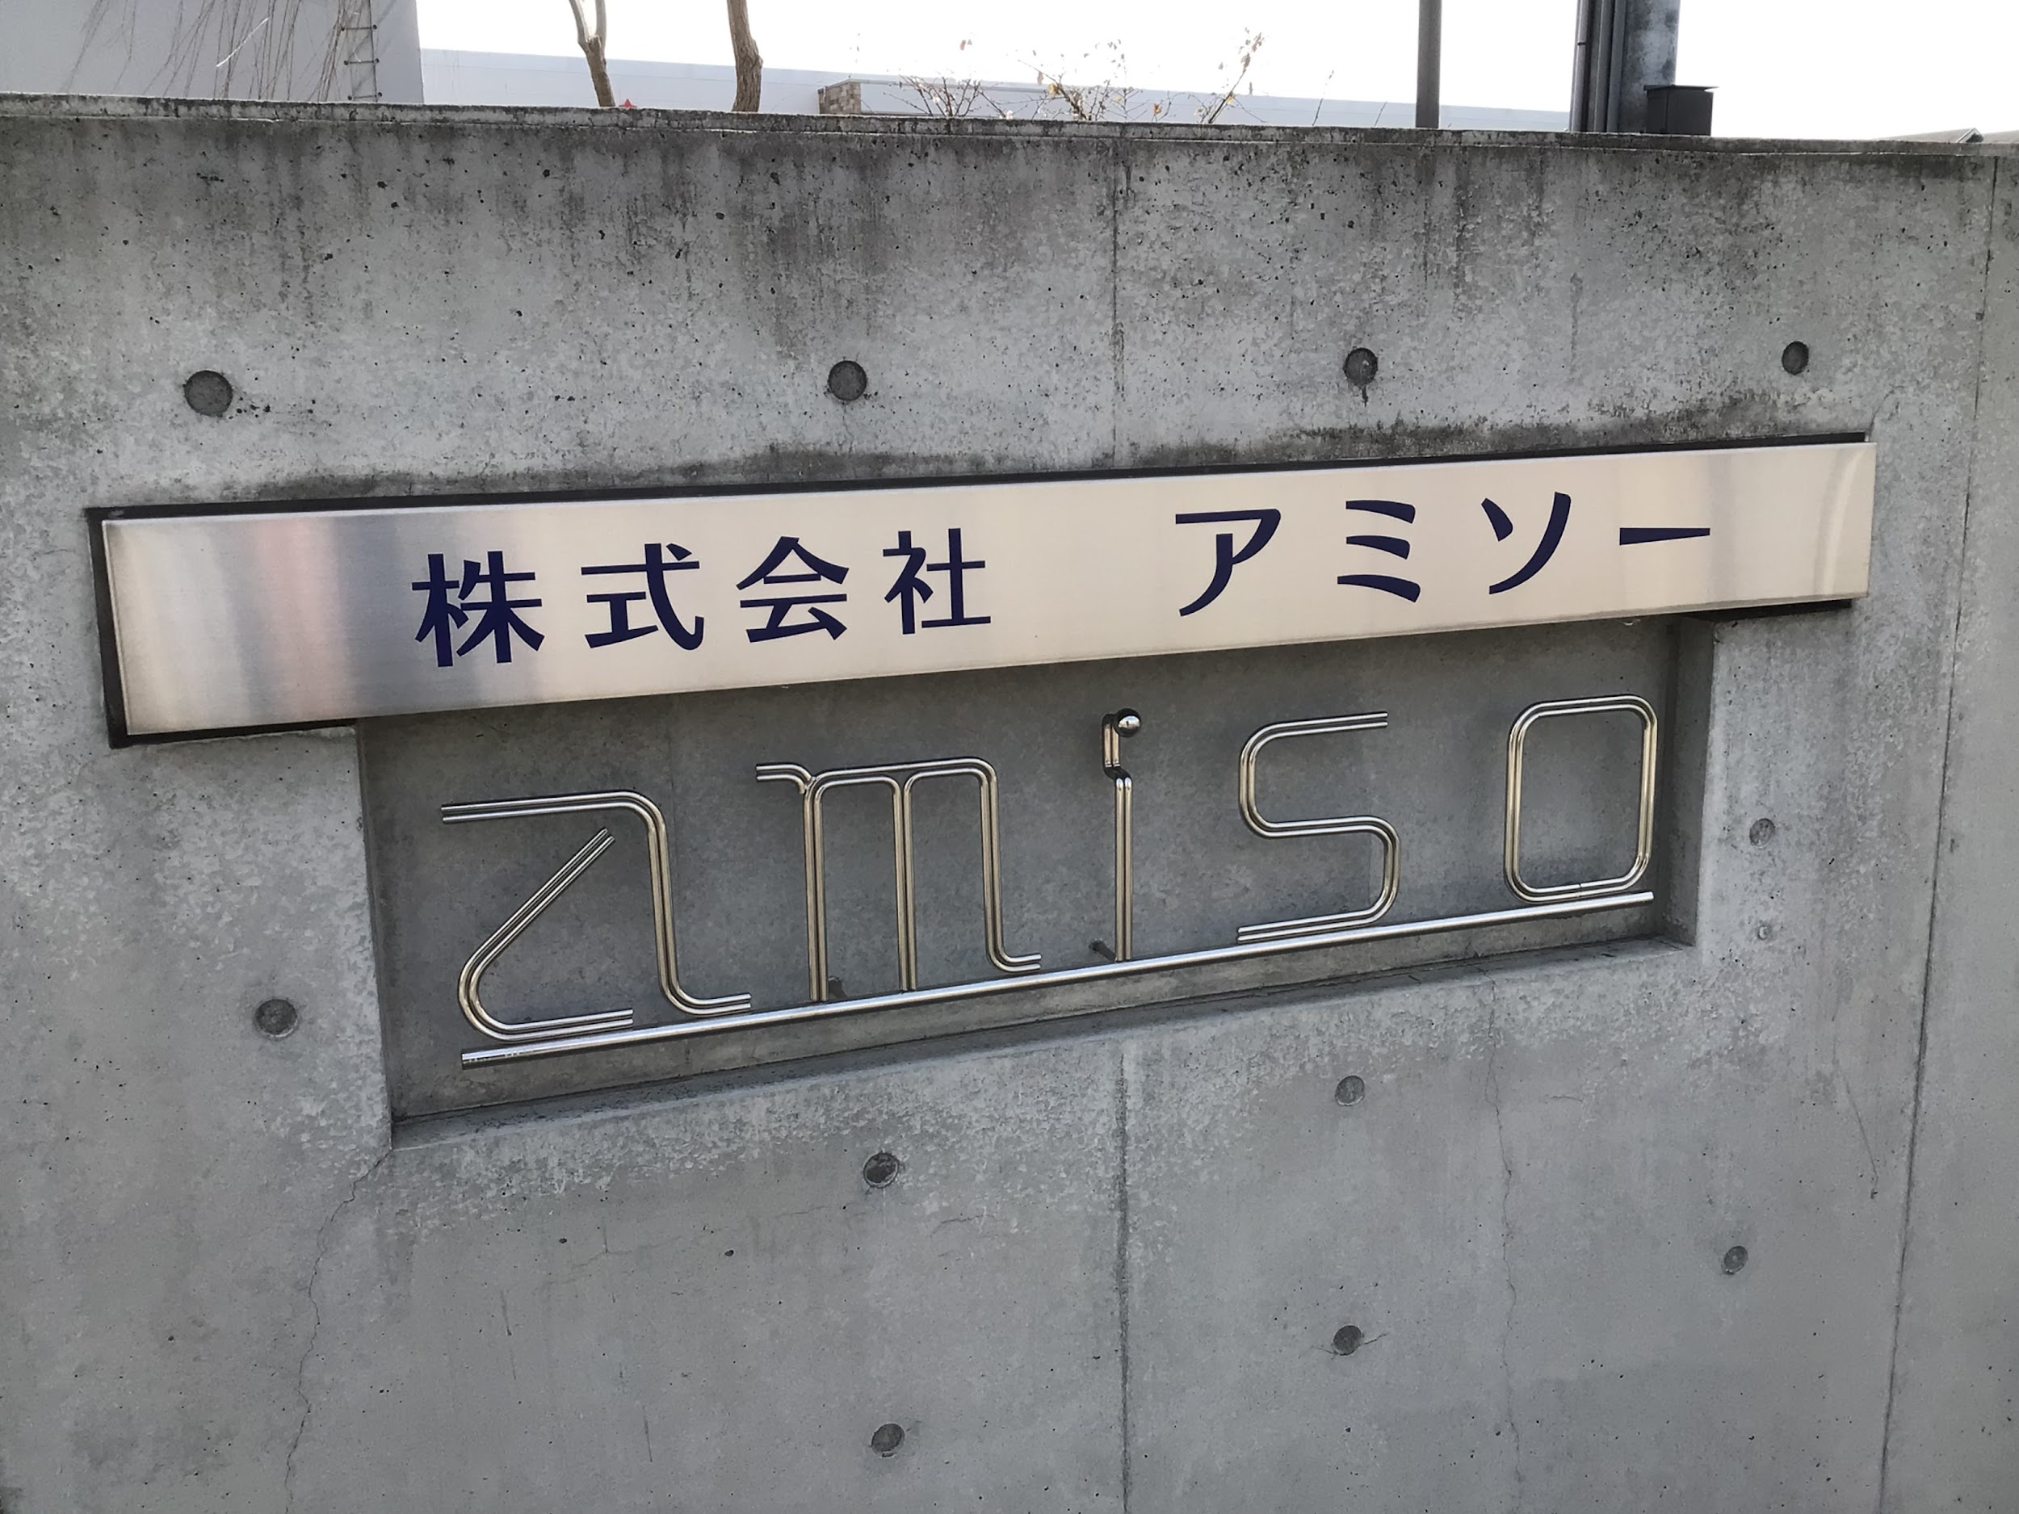

私が思うアミソーの魅力とは?
私は、アミソーでレーザー加工機やNCの担当をしていますが、この頃は後輩に仕事を教える立場になりました。いかに安全によい仕事ができるかをわかりやすく教えることはなかなか難しいです。

でも、後輩といえども普段からコミュニケーションをとり、気心の知れた間柄であるため、うまくいっているように思っています。そういう仲の良さがアミソーの魅力だと思います。しかし、親しさが仇となる場面もあると思います。そういう時にはお互いに忌憚のない意見を言い合う間柄にも発展させていきたいと思います。

いかがでしたか? 少しでもアミソーの魅力が伝わったのなら、私としてもうれしい限りです。これからも変わらぬスタンスで、お客様から求められる製品づくりをしていきます。もし、この記事を読んでご興味を持たれたら、お気軽にお問い合わせください。

■アミソーなら柔軟に対応します!
◎1点から量産まで対応いたします
◎オーダーメイド加工を承ります
◎1点ものでも、すべて試作品を製作します
◎全国対応

金網カゴ、物流用パレット、塗装用ライン用治具まで網羅。
図面作成から溶接加工、量産まで、自社内一貫生産体制でお応えします。

お問い合わせは、HPの申込みページまたは
TEL 0561-59-2200までお気軽にお電話ください。

------------------------------------------------------------------------------

